财通兴利纯债12个月定期开放债券型发起式证券投资基金基金产品资料概要更新

送出日期：2021年10月23日
本概要提供本基金的重要信息，是招募说明书的一部分。
作出投资决定前，请阅读完整的招募说明书等销售文件。

一、 产品概况
基金简称 | 财通兴利12月定开债券发起 | 基金代码 | 008678
基金管理人 | 财通基金管理有限公司 | 基金托管人 | 招商银行股份有限公司
基金合同生效日 | 2019年12月24日 | 上市交易所及上市日期 | 暂未上市
基金类型 | 债券型 | 交易币种 | 人民币
运作方式 | 契约型开放式 | 开放频率 | 本基金的封闭期为自基金合同生效之日起（包括基金合同生效之日）或自每一开放期结束之日次日起（包括该日）12个月的期间。封闭期内不办理申购与赎回业务，也不上市交易。本基金每个开放期最短不少于5个工作日、最长不超过20个工作日，开放期的具体时间以基金管理人届时公告为准。
基金经理 | 开始担任本基金基金经理的日期 |  | 证券从业日期
张婉玉 | 2021年10月22日 |  | 2013年5月1日
其他 | 本基金不向个人投资者公开销售

二、 基金投资与净值表现

（一）投资目标与投资策略
投资目标 | 本基金主要通过对债券类资产进行积极配置，确定和动态调整债券各类资产比例和债券的组合目标久期、期限结构配置等，坚持自下而上精选个券的策略，谋求超越比较基准的投资回报，实现基金资产的长期稳定增值。
投资范围 | 本基金的投资范围为具有良好流动性的金融工具，包括国内依法发行上市的债券（包括国债、央行票据、金融债、公开发行的次级债、公司债、企业债、中期票据、短期融资券、超短期融资券、地方政府债）、资产支持证券、债券回购、货币市场工具、同业存单、银行存款(包括协议存款、定期存款、通知存款和其他银行存款)，以及法律法规或中国证监会允许基金投资的其他金融工具（但须符合中国证监会相关规定）。  本基金不投资于股票等资产，也不投资于可转换债券、可交换债券。  如法律法规或监管机构以后允许基金投资其他品种，基金管理人在履行适当程序后，可以将其纳入投资范围。  基金的投资组合比例为：本基金投资于债券资产的比例不低于基金资产的80％，但应开放期流动性需要，为保护基金份额持有人利益，在每次开放期开始前1个月、开放期及开放期结束后1个月的期间内，基金投资不受上述比例限制。开放期内，本基金持有现金或者到期日在一年以内的政府债券的比例不低于基金资产净值的5%，其中，现金不包括结算备付金、存出保证金、应收申购款等。封闭期内，本基金不受上述5%的限制。  如果法律法规或中国证监会变更投资品种的投资比例限制，基金管理人在履行适当程序后，可以调整上述投资品种的投资比例。
主要投资策略 | 在封闭期内，本基金通过对宏观经济增长、通货膨胀、利率走势和货币政策四个方面的分析和预测，确定经济变量的变动对不同券种收益率、信用趋势和风险的潜在影响。本基金注重组合的流动性，在分析和判断国内外宏观经济形势、市场利率走势、信用利差状况和债券市场供求关系等因素的基础上，自上而下确定大类债券资产配置和信用债券类属配置，动态调整组合久期和信用债券的结构，依然坚持自下而上精选个券的策略，在获取持有期收益的基础上，优化组合的流动性；开放期内，本基金为保持较高的组合流动性，在遵守本基金有关投资限制与投资比例的前提下，将主要投资于高流动性的投资品种，减小基金净值的波动。
业绩比较基准 | 中债综合（全价）指数收益率
风险收益特征 | 本基金为债券型基金，预期收益和预期风险高于货币市场基金，但低于混合型基金、股票型基金。
详见《财通兴利纯债12个月定期开放债券型发起式证券投资基金招募说明书》"九、基金的投资"。

（二）投资组合资产配置图表／区域配置图表
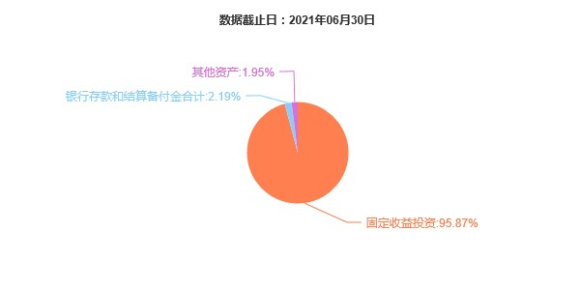

（三）自基金合同生效以来基金每年的净值增长率及与同期业绩比较基准的比较图
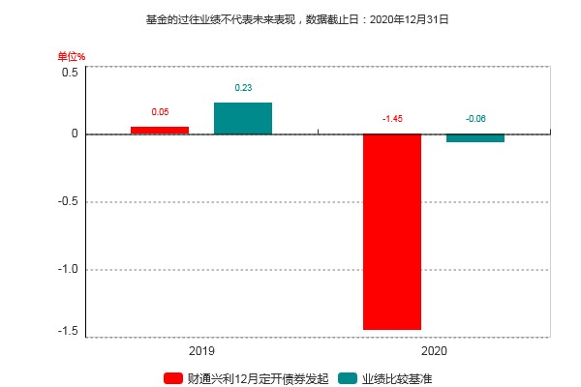
注：本基金合同生效日为2019年12月24日，合同生效当年按实际存续期计算，不按整个自然年度进行折算。

三、 投资本基金涉及的费用

（一）基金销售相关费用
以下费用在认购／申购／赎回基金过程中收取：
费用类型 | 份额（S）或金额（M）/持有期限（N） | 收费方式/费率 | 备注
认购费 | 0≤M<500万 | 0.10% | -
认购费 | M≥500万 | 1000.00元/笔 | -
申购费（前收费） | 0≤M<500万 | 0.20% | -
申购费（前收费） | M≥500万 | 1000.00元/笔 | -
赎回费 | 0天≤N<7天 | 1.50% | -
赎回费 | N≥7天 | 0.00% | -
投资人重复申购，须按每次申购所对应的费率档次分别计费。申购费用由投资人承担，不列入基金财产，主要用于本基金的市场推广、销售、登记等各项费用。

（二）基金运作相关费用
以下费用将从基金资产中扣除：
费用类别 | 收费方式/年费率
管理费 | 0.30%
托管费 | 0.10%
其他费用 | 基金合同生效后与基金相关的信息披露费用；基金合同生效后与基金相关的会计师费、律师费、诉讼费和仲裁费；基金份额持有人大会费用；基金的证券交易费用；基金的银行汇划费用；基金的账户开户费用、账户维护费用；按照国家有关规定和基金合同约定，可以在基金财产中列支的其他费用。
本基金交易证券、基金等产生的费用和税负，按实际发生额从基金资产扣除。

四、 风险揭示与重要提示

（一）风险揭示
本基金不提供任何保证。投资者可能损失投资本金。投资有风险，投资者购买基金时应认真阅读本基金的《招募说明书》等销售文件。
本基金的风险主要包括：
（一）市场风险
1、经济周期风险；2、政策风险；3、利率风险；4、信用风险；5、再投资风险；6、购买力风险。
（二）管理风险
（三）估值风险
（四）流动性风险
（五）本基金特有风险
1、本基金为债券型基金，债券的投资比例不低于基金资产的80%（开放期开始前1个月、开放期及开放期结束后1个月的期间内不受该比例限制），债券的特定风险即成为本基金及投资者主要面对的特定投资风险。债券的投资收益会受到宏观经济、政府产业政策、货币政策、市场需求变化、行业波动等因素的影响。
2、本基金以定期开放方式运作，在本基金的封闭期内，基金份额持有人将无法按照基金份额净值进行申购和赎回。
3、本基金为发起式基金，本基金发起资金提供方对本基金的认购，并不代表对本基金的风险或收益的任何判断、预测、推荐和保证，发起资金也并不用于对投资者投资亏损的补偿，投资者及发起资金提供方均自行承担投资风险。另外，基金合同生效日起三年后的对应日，若基金资产净值低于二亿元的，基金合同自动终止，同时不得通过召开基金份额持有人大会延续基金合同期限；基金合同生效满三年后继续存续的，连续五十个工作日出现基金份额持有人数量不满二百人或者基金资产净值低于五千万元的，基金管理人应当终止基金合同，并按照基金合同约定的程序进行清算并终止，无需召开基金份额持有人大会进行表决。故可能面临基金合同提前终止的风险。
4、本基金为定制基金，允许单一投资者持有基金份额比例达到或者超过50%，且本基金不向个人投资者公开销售。
（1）由于特定机构投资者所持有的基金份额占基金资产的比例较大，在召开持有人大会并对重大事项进行投票表决时，特定机构投资者将拥有较大话语权；
（2）由于特定机构投资者持有的基金份额占基金资产的比例较大，有很大可能发生巨额赎回。而基金资产规模的巨大变化将对基金的投资运作造成较大影响，如基金经理在短时间内被动卖出所持有的投资标的造成的冲击成本、巨额赎回费计入基金资产、计算申购或赎回金额时因基金份额净值四舍五入造成的巨额收益或损失、赎回日计提的巨额基金管理费和基金托管费等都有可能导致基金份额净值的异常波动；
（3）在极端情况下，当特定机构投资者大量赎回基金份额时，可能导致赎回后基金资产规模长期低于5000万元，进而可能导致基金进入清盘程序，其他基金份额持有人将丧失继续投资本基金的机会。
5、投资资产支持证券风险
（1）与基础资产相关的风险。包括特定原始权益人破产风险、现金流预测风险等与基础资产相关的风险。
（2）与资产支持证券相关的风险。包括资产支持证券的利率风险、资产支持证券的流动性风险、评级风险等与资产支持证券相关的风险。
（3）其他风险。包括政策风险、发生不可抗力事件的风险、技术风险和操作风险。
（六）其他风险

（二）重要提示
中国证监会对本基金募集的注册，并不表明其对本基金的价值和收益作出实质性判断或保证，也不表明投资于本基金没有风险。
基金管理人依照恪尽职守、诚实信用、谨慎勤勉的原则管理和运用基金财产，但不保证基金一定盈利，也不保证最低收益。
基金投资者自依基金合同取得基金份额，即成为基金份额持有人和基金合同的当事人。
基金产品资料概要信息发生重大变更的，基金管理人将在三个工作日内更新，其他信息发生变更的，基金管理人每年更新一次。因此，本文件内容相比基金的实际情况可能存在一定的滞后，如需及时、准确获取基金的相关信息，敬请同时关注基金管理人发布的相关临时公告等。
因基金合同而产生的或与基金合同有关的一切争议，如经友好协商未能解决的，应提交深圳国际仲裁院根据该会当时有效的仲裁规则进行仲裁，仲裁地点为深圳，仲裁裁决是终局性的并对各方当事人具有约束力。

五、 其他资料查询方式
以下资料详见财通基金官方网站[www.ctfund.com] [客服电话：400-820-9888]
●财通兴利纯债12个月定期开放债券型发起式证券投资基金基金合同、
财通兴利纯债12个月定期开放债券型发起式证券投资基金托管协议、
财通兴利纯债12个月定期开放债券型发起式证券投资基金招募说明书
●定期报告，包括基金季度报告、中期报告和年度报告
●基金份额净值
●基金销售机构及联系方式
●其他重要资料

